Transport et Distribution De l’énergie Electrique
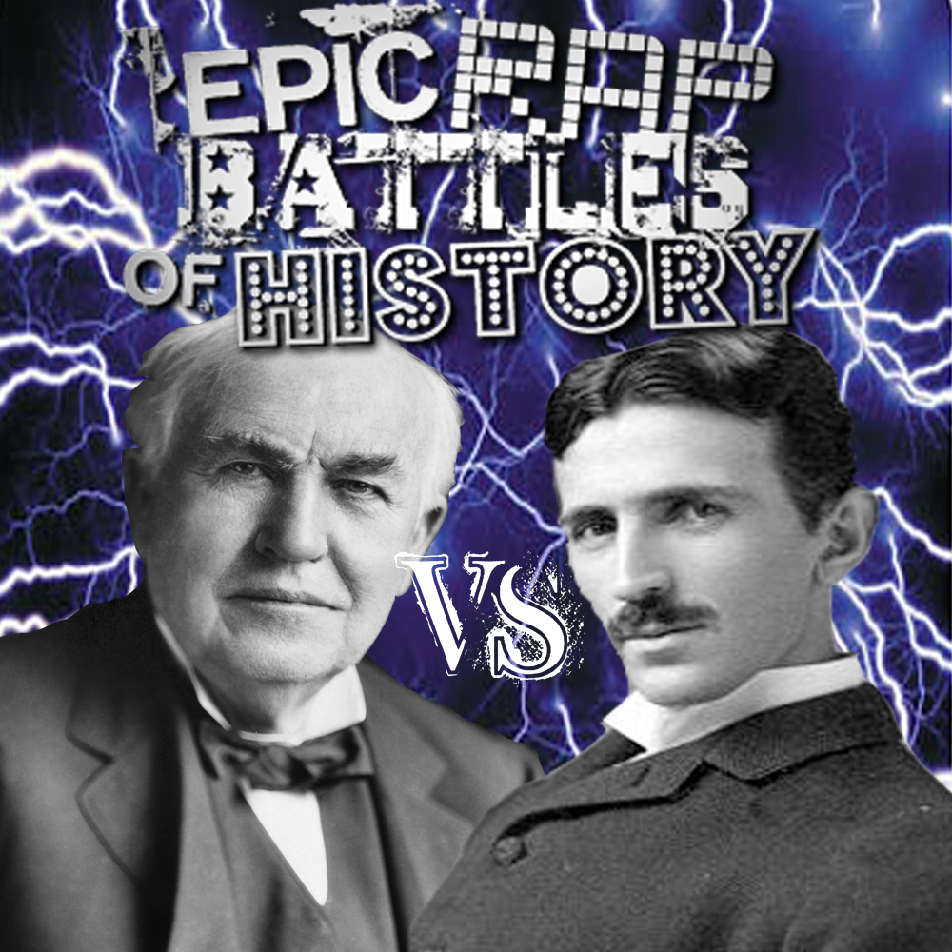
Thomas EDISON Nikola TESLA

Chaque fois que l'on allume une lampe électrique ou que l'on démarre un moteur, il faut simultanément produire et transporter l'énergie. L'une des raisons principales du succès de l'électricité tient à ce qu'elle est très facilement transportable.


La guerre des courants est une controverse technique et industrielle qui s'est déroulée aux États-Unis, à la fin des années 1880 et l’émergence de l’électricité dans un usage industriel et domestique. Elle est centrée sur l'opposition de Thomas Edison, partisan de l'utilisation du courant continu (DC, de l'anglais direct current) pour le transport et la distribution d'électricité, envers Nikola Tesla, promoteurs de l'utilisation du courant alternatif (AC, de l'anglais alternating current). Il pense aussi à utiliser des transformateurs, machine récemment inventé par un français, qui permet d’élever ou réduire facilement les tensions alternatives.

Votre mission est de mettre en place une démarche expérimentale permettant d’apporter une réponse argumentée à cette polémique :
Qui a gagné le pari technologique, continu ou sinusoïdal, pour le transport de l’énergie électrique ? Pourquoi ?

Noter ici les premiers axes de réflexions d’une démarche expérimentale pouvant permettre de répondre à la problématique d’une manière qualitative :

DOCUMENT 1 : Thomas Edison → le choix du régime continu
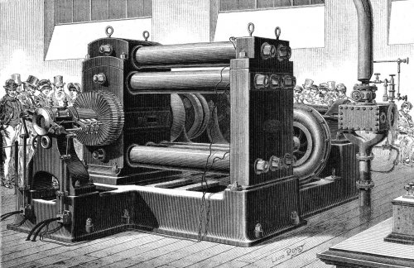
En 1882, Edison choisit de lancer une première distribution électrique à New-York, en plein quartier d’affaires. Dans un premier temps la centrale, installée dans le district de Wall-Street, alimente 12 000 lampes, d’une puissance de 75W chacune sous une tension de 110V. Douze dynamos sont actionnées par des machines à vapeur.
La centrale doit être rapidement agrandie.
R_{ligne}
I_{G}
I_{dom}
U₁
U₂
I_{Ligne}
Centrale électrique (dynamo)
Ligne de transmission
(0,1 Ω/km)
Usage domestique
(Éclairage)
R_{ligne}

DOCUMENT 2 : Nikola Tesla → Le choix du régime sinusoïdal
Nikola Tesla avait imaginé la distribution par courant alternatif, d’autant plus qu’il avait inventé un alternateur produisant du courant alternatif.

R_{ligne}
I_{G}
I_{ligne}
U₂
I_{dom}
Centrale électrique (alternateur)
Ligne de transmission
(0,1 Ω/km)
Usage domestique
(Éclairage)
U₁
~
Transformateur 1
Transformateur 2
R_{ligne}

Questions :
- Quel est le rôle du transformateur 1 dans le schéma de Nikola Tesla sur le DOCUMENT 2 ?
- Quel est le rôle du transformateur 2 ?
- Les câbles électriques possèdent une résistance de 0,1Ω/km. Quelle est la résistance d’une ligne de 100 km ?

Matériel :
- La centrale électrique est modélisée par un générateur 12V, continu ou sinusoïdal.
- La ligne de transmission sera modélisée par la résistance R_{ligne} d’une ligne électrique de 100km.
- Les habitations et les usines seront modélisées par 2 ampoules de 12V en parallèle.
- 2 transformateurs de rapport de transformation de 10.
- Les résistances de ligne sont isolées dans un boitier de sécurité.

- Câbler les montages et demander la validation du professeur avant alimentation du générateur.
- Alimenter les dispositifs : observer et conclure.
Comment retrouver et expliquer cette conclusion par la mesure ?

DOCUMENT 3 : Comment mesurer une tension ?
Une tension indique une différence d’état électrique entre 2 points.

En régime continu, les mesures se font avec le commutateur en position DC (Direct Current).
La borne V à la pointe de la flèche.
La borne COM à l’opposé de la pointe de la flèche.
L
+
-
V
COM
U

En régime sinusoïdal, les mesures se font en AC (Alternating Current).
On n’indique pas la borne COM.
L
V
u
~

L

DOCUMENT 4 : Comment mesurer l’intensité d’un courant électrique ?
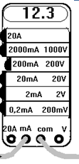
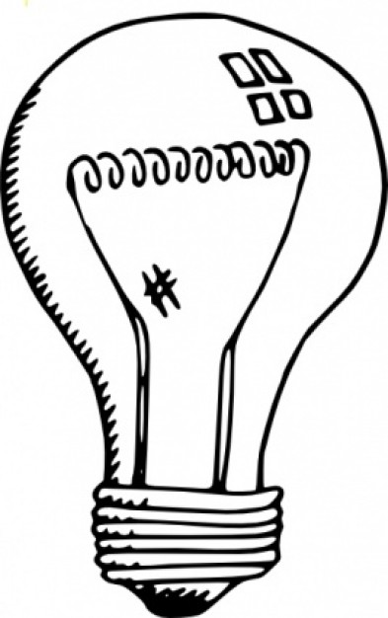
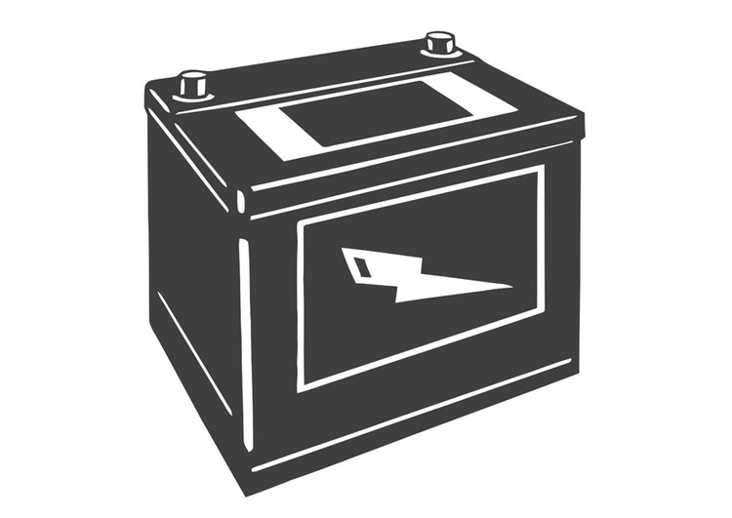
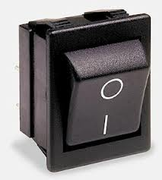
Un courant correspond à un débit d’électrons délivré par le générateur .
Interrupteur K
I
A
COM
+
-

On visualise un courant par une flèche sur le fil conducteur.
L’intensité du courant s’exprime en ampère (A) et se mesure avec un ampèremètre.
L’ampèremètre doit être placé en série dans le montage.
En régime continu le courant rentre par la borne A et sort par la borne COM. Le commutateur doit être sur la position DC.
En régime sinusoïdal, le commutateur doit être sur la position AC. On n’indique pas la borne COM

DOCUMENT 5 : L’effet Joule
Les résistances chauffent lorsqu’elles sont parcourues par un courant.
Toute l’énergie électrique absorbée est convertie en chaleur.
La puissance d’une résistance est donnée par P_{R} = U_{R} . I avec U_{R} = R.I
Cette puissance peut servir à nous chauffer mais elle est considérée comme une perte pour les autres utilisations.
Ces pertes dues à l’échauffement des résistances s’appellent les pertes par effet joule.

Questions :
- Vous comparerez les tensions d’alimentations aux bornes des ampoules
- Vous comparerez les intensités dans les lignes de transmission.
- Vous calculerez les pertes par effet joule dans la ligne de transmission pour les 2 technologies
- Faire une conclusion.

Consignes:
- Vous devrez dessiner les appareils de mesures insérées dans les 2 schémas électriques
- Vous réaliserez le montage et les mesures qu’après vérification de vos schémas électriques !!!
- Vous devrez appeler le professeur avant la mise sous tension !!!
- Vous devrez indiquer pour quelle installation les ampoules fonctionnent le mieux.
- Vous devrez expliquer les raisons physiques de ce constat

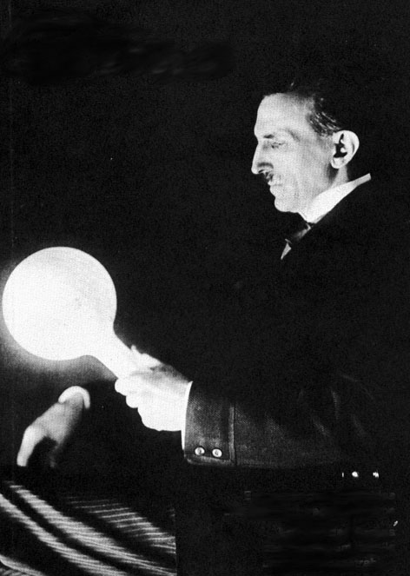
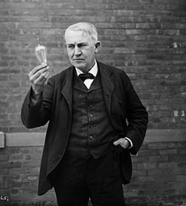

Aller plus loin
Rôle des postes d’interconnexion
Le réseau de transport, par son interconnexion, assure en permanence une liaison entre les centrales de production et les lieux de consommation, sachant que l'électricité ne se stocke pas.
Toutes les lignes à très haute tension (THT) sont interconnectées, c'est-à-dire qu'elles sont reliées par des postes d'interconnexion assurant la continuité entre les lignes de différents niveaux de tension. L'interconnexion permet: - des échanges d'énergie entre les régions; - en cas de défaut sur une ligne ou dans une centrale, l'alimentation par une autre ligne; - des échanges vers les pays voisins (exportation d'énergie).
Pourquoi Edison électrocuta-t-il un éléphant ?
Ouvrir la vidéo « Thomas Edison electrocutes an elephant » ou cliquer edison electrocutes an elephant
Ouvrir la vidéo « pourquoi Edison électrocuta-t-il un éléphant » ou cliquer ici
Sachez enfin que ce n’était pas Edison contre Tesla mais plutôt la compagnie d’Edison contre la compagnie Westinghouse pour laquelle travaillait Nikola Tesla.
Ouvrir la vidéo « la bataille de la distribution de l’électricité (Edison contre Westinghouse) » ou cliquer ici

Rap attitude
Cliquer ici pour voir et entendre une adaptation très contemporaine de la controverse :
http://www.youtube.com/watch?v=gJ1Mz7kGVf0

Scénario envisageable par manque de matériel (transformateurs)
- la classe peut être divisée en 2: (par binôme ou monôme)
    - à gauche = les pros Edison
    - à droite = les pros Tesla
Démarche qualitative :
- tous les binômes câblent le montage proposé,
- Une fois fini, les binômes adverses vérifient les montages. (montage Edison plus rapide)
- Une fois les élèves d’accord, le professeur passe vérifier le montage avant une mise sous tension simultanée.
- Discussion sur le montage pour lequel les ampoules fonctionnent le mieux.

Démarche quantitative :
- Insertion des appareils de mesures (voltmètre - ampèremètre), choisi la bonne position du commutateur (DC ou AC).
- Les élèves mesurent courant et tension.
- Mise en commun des résultats au tableau
- Discussion sur les pertes par effet joule dans les lignes de transport.

Compétences : (préambule du programme)
- Rechercher, extraire et organiser l’information utile fournie par un document.
- Appliquer les relations vues en cours.
- Justifier l’utilisation du transformateur dans la distribution électrique.

